Wie liest man und interpretiert man ein europäisches Klimadiagramm?

(hier: Klimadiagramm nach Walter/Lieth)
Ort  Höhe über Meeresspiegel (NN)  Skala links: Niederschlag in mm  (bis 100 mm in kleinen gleichmäßigen Schritten, ab 100 mm großschrittig)  Querachse:  Monate mit 1-12 (Januar bis Dezember) oder Kürzeln J, F, M ...(Januar, Februar, ...) bezeichnet | 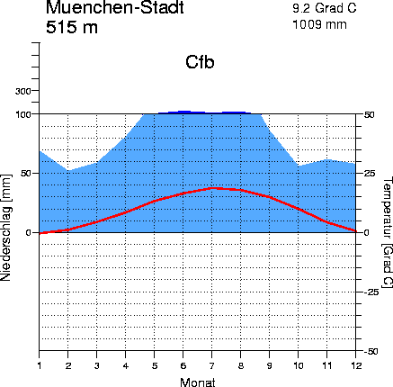  rote Kurve: Temperatur  blaue Kurve: Niederschlag  Auftrag der Werte: 10°C = 20mm Niederschlag  (bei einem Niederschlag von 20mm und einer Temperatur von 10°C ist die mögliche Verdunstung genauso hoch wie der Niederschlag, d.h.: ein Bereich, in dem die Niederschlagskurve unter die Temperaturkurve fällt ist arid, bleibt sie darüber, ist er humid) | Jahresdurchschnittstemperatur  Jahresniederschlag in mm  (Csa ist eine genauere Einteilung nach bestimmten klimatischen Kriterien)  Skala rechts: Temperatur in Grad C  Nur die Temperaturkurve kann unter den Nullpunkt führen
Auswertung nach bestimmten Grundfragen:
1. Temperatur: Beschreibung des Temperaturverlaufs im gesamten Jahr:
- Jahresdurchschnittstemperatur
- wärmster und kältester Monat?
- daraus die Temperaturamplitude errechnen
- Jahreszeiten bestimmen
2. Niederschlag: Beschreibung des Niederschlagsverlaufs im gesamten Jahr:
- Gesamtniederschlag
- niederschlagsreiche und -arme Monate?
- Niederschlagsschwankung im Jahresverlauf?
- Jahreszeiten bestimmen
Beispiele für das Lesen von Temperatur und Niederschlag in Diagrammen aus Europa:
Temperaturkurve:
- maritime und kontinentale Lage: Orte in maritimer Lage besitzen im Vergleich zu Orten mit kontinentaler Lage eine geringere Jahrestemperaturamplitude
- Breitenlage:
  - die Temperaturamplitude nimmt zu, je weiter im Norden (steigende Breitenlage) ein Ort liegt,
  - gleichzeitig sinkt die Durchschnittstemperatur des wärmsten Monats
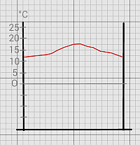 | 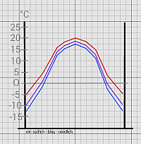 | 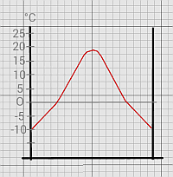
Temperaturkurve maritimes Klima: Ort liegt im Westen Europas | übereinander gelegte Temperaturkurven von drei unterschiedlich weit nördlich liegenden Orten aus der "Mitte Europas" (Russland: Gegend von Grosnij bis Archangelsk) | Temperaturkurve kontinentales Klima: Ort liegt im Osten Europas
Niederschlagsverteilung (kontinental - maritim):
- Kontinentalität - Maritimität: mit zunehmender kontinentaler Lage eines Ortes in den mittleren Breiten nimmt der Niederschlag von Westen nach Osten hin ab
www.geolinde.musin.de/STM

